Madrid, 15 de abril de 2020

Hasbro y Mediaset España lanzan la iniciativa ‘Jugar En Casa Mola’ participada por Luján Argüelles y Tania Llasera

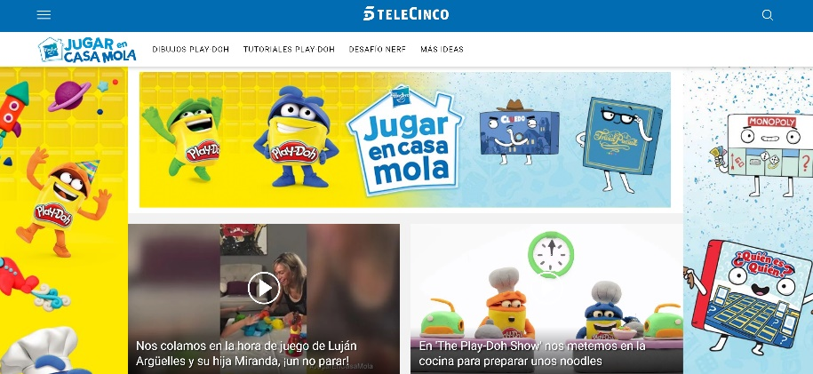

A través de un microsite en Telecinco, Hasbro propone a las familias consejos, desafíos, pruebas e ideas de actividades para disfrutar en casa con los juegos tradicionales, con videos y retos de las presentadoras Luján Argüelles y Tania Llasera.

Los usuarios pueden participar activamente, conectar con otras familias y compartir sus propios consejos en las redes sociales través del hashtag #JugarEnCasaMola.

‘Cuatro al Día’ ha habilitado una sección semanal en la que Tania Llasera propone ideas de juego, explica trucos y comparte consejos para hacer más llevadera la cuarentena en los hogares con niños.

Entretener a los más pequeños, fomentar el ocio familiar y desarrollar dentro de casa ideas y creatividades asociadas al juego infantil clásico en estas semanas de confinamiento es el objetivo común que persiguen Hasbro y Mediaset España con el lanzamiento de la iniciativa ‘Jugar en casa mola’.

A través del microsite https://www.telecinco.es/jugarencasamola/ alojado en la web de Telecinco, la marca juguetera y Mediaset España ponen a disposición de niños y mayores consejos, desafíos, pruebas e ideas de actividades para que toda la familia pueda pasar el tiempo en casa de la mejor manera posible. Los usuarios pueden unirse a la conversación, conectar con otras familias y compartir sus propios consejos en las redes sociales través del hashtag #JugarEnCasaMola.

A través de la web, Luján Argüelles comparte sus propios videos jugando en casa, mientras que Tania Llasera, presentadora del concurso infantil de Boing ‘Real Mum’ lleva a cabo diferentes retos. Además, el site cuenta con tutoriales, desafíos e ideas para sacar el máximo partido a los juegos en familia. Desde su estreno, a principios de abril, acumula 1,3 millones de navegadores únicos y 4 millones de páginas vistas.

Ambas presentadoras comparten e interactúan con los seguidores de sus propias redes sociales, compartiendo en ellas contenido específico sobre la iniciativa. Además, también tiene presencia en televisión a través del programa ‘Cuatro al día’, con una sección semanal llamada “Jugar en casa mola” donde Joaquín Prat contacta con Tania Llasera desde su casa para explicar en directo distintos juegos para toda la familia.

